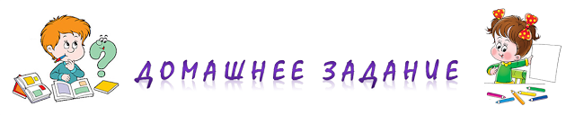
для детей старшей группы по теме «Осень»
1. Поговорить с ребенком о приметах осени. Составить рассказ об осени по карточкам-схемам
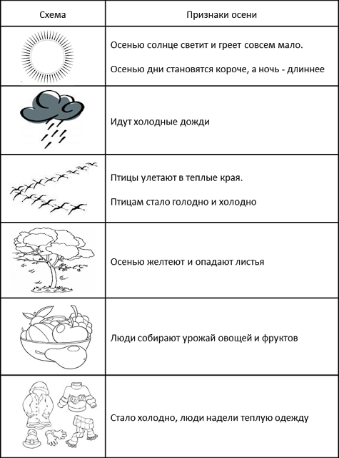

2. Игра «Какая будет погода, если…?»
На улице идет дождь? - дождливая;
если на улице пасмурно? - пасмурная;
если на улице дует ветер? - ветреная;
если на улице холодно? - холодная;
если на улице хмуро? - хмурая;
Если на улице солнечно? - солнечная.

3. Игра «Скажи наоборот»

Светло – темно
Холодно - ……..
Большой - ………
Горячий - ……….
День - …………..
Длинный - ………
Широкий - ………
Старый - …………
Рано - …………….

4. Игра «Назови одним словом»

Шапка, шарф, плащ -
Ласточка, грач, аист -
Дуб, осина, рябина -
Огурец, помидор, кабачок -
Яблоко, банан, персик -

5. Игра «Один – много»

туча – тучи, облако- … , лист – …, дерево - …, лес - …, птица - …, дождь - …, туман - …

